**Ходасевич Иозафат Тадеев (Chodasewicz Jozafat)**

19 сентября 1798 г – крещение (НИАБ 1781-27-199, лист 123, №9/1798-р).

**НИАБ 1781-27-199:** Лист 123. **Метрическая запись №9/1798-р.**

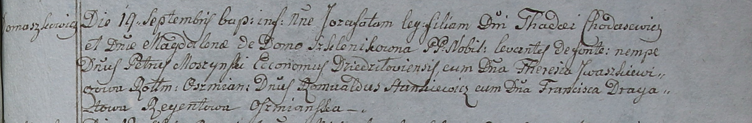

Дедиловичский костел Наисвятейшего Сердца Иисуса. 19 сентября 1798 года. Метрическая запись о крещении.

Chodasewicz Jozafat – сын шляхтичей с деревни Домашковичи.

Chodasewicz Thadei – отец.

Chodasewiczowa Magdalena z Szklenikow? – мать.

Moszynski Petrus – крестный отец, эконом Дедиловичский.

Jwaszkiewiczowa Teresia - крестная мать, ротмистрова Ошмянского.

Stankiewicz Romualdus – крестный отец.

Dragatowa Francisca – крестная мать, регентова Ошмянского.

Linhart Hyacinthus – ксёндз.